**¿Qué aprendí?**

4° Básico Capítulo 17

1. ¿Cuánto líquido contiene el envase?

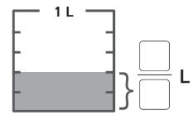

|  |  |
| --- | --- |
| Nivel | 4º Básico |
| Tomo | 2 |
| Capítulo | **17**: Fracciones |
| OA | **8**: Demostrar que comprende las fracciones con denominadores 100, 12, 10, 8, 6, 5, 4, 3, 2: explicando que una fracción representa la parte de un todo o de un grupo de elementos y un lugar en la recta numérica, describiendo situaciones en las cuales se puede usar fracciones, mostrando que una fracción puede tener representaciones diferentes, comparando y ordenando fracciones (por ejemplo: 1/100, 1/8, 1/5, 1/4, 1/2) con material concreto y pictórico. |
| Contenido | Representación de fracciones |
| Indicador de evaluación | Relacionan representaciones simbólicas y representaciones pictóricas (parte de un todo) de fracciones. |
| Habilidad | Representar |
| Respuesta esperada |  |

**¿Qué aprendí?**

4° Básico Capítulo 17

1. Dibuja una flecha en el lugar que se ubica $\frac{6}{9}$.

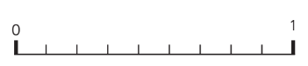

|  |  |
| --- | --- |
| Nivel | 4º Básico |
| Tomo | 2 |
| Capítulo | **17**: Fracciones |
| OA | **8**: Demostrar que comprende las fracciones con denominadores 100, 12, 10, 8, 6, 5, 4, 3, 2: explicando que una fracción representa la parte de un todo o de un grupo de elementos y un lugar en la recta numérica, describiendo situaciones en las cuales se puede usar fracciones, mostrando que una fracción puede tener representaciones diferentes, comparando y ordenando fracciones (por ejemplo: 1/100, 1/8, 1/5, 1/4, 1/2) con material concreto y pictórico. |
| Contenido | Representación de fracciones |
| Indicador de evaluación | Ubican fracciones en la recta numérica. |
| Habilidad | Representar |
| Respuesta esperada |  |

**¿Qué aprendí?**

4° Básico Capítulo 17

1. Hay 12 lápices de los cuales $\frac{1}{2}$ son negros.

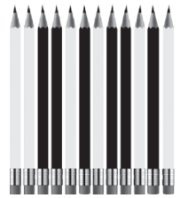

* 1. ¿Cuántos lápices son negros?
  2. ¿Cuántos lápices son blancos?

|  |  |
| --- | --- |
| Nivel | 4º Básico |
| Tomo | 2 |
| Capítulo | **17**: Fracciones |
| OA | **8**: Demostrar que comprende las fracciones con denominadores 100, 12, 10, 8, 6, 5, 4, 3, 2: explicando que una fracción representa la parte de un todo o de un grupo de elementos y un lugar en la recta numérica, describiendo situaciones en las cuales se puede usar fracciones, mostrando que una fracción puede tener representaciones diferentes, comparando y ordenando fracciones (por ejemplo: 1/100, 1/8, 1/5, 1/4, 1/2) con material concreto y pictórico. |
| Contenido | Representación de fracciones |
| Indicador de evaluación | Interpretan situaciones contextualizadas que involucran fracciones. |
| Habilidad | Resolver problemas |
| Respuesta esperada | a) 6 lápices son negros.  b) 6 lápices son blancos. |

**¿Qué aprendí?**

4° Básico Capítulo 17

1. Indica qué parte del total de maceteros no tienen plantas.

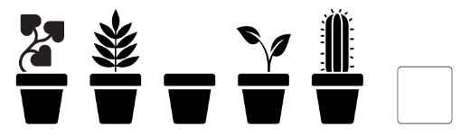

|  |  |
| --- | --- |
| Nivel | 4º Básico |
| Tomo | 2 |
| Capítulo | **17**: Fracciones |
| OA | **8**: Demostrar que comprende las fracciones con denominadores 100, 12, 10, 8, 6, 5, 4, 3, 2: explicando que una fracción representa la parte de un todo o de un grupo de elementos y un lugar en la recta numérica, describiendo situaciones en las cuales se puede usar fracciones, mostrando que una fracción puede tener representaciones diferentes, comparando y ordenando fracciones (por ejemplo: 1/100, 1/8, 1/5, 1/4, 1/2) con material concreto y pictórico. |
| Contenido | Representación de fracciones |
| Indicador de evaluación | Relacionan representaciones simbólicas y representaciones pictóricas (parte de un grupo de elementos) de fracciones. |
| Habilidad | Representar |
| Respuesta esperada | 1 de 5 maceteros o $\frac{1}{5}$ de los maceteros. |

**¿Qué aprendí?**

4° Básico Capítulo 17

1. Ordena de menor a mayor las siguientes fracciones:

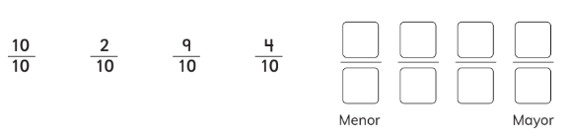

|  |  |
| --- | --- |
| Nivel | 4º Básico |
| Tomo | 2 |
| Capítulo | **17**: Fracciones |
| OA | **8**: Demostrar que comprende las fracciones con denominadores 100, 12, 10, 8, 6, 5, 4, 3, 2: explicando que una fracción representa la parte de un todo o de un grupo de elementos y un lugar en la recta numérica, describiendo situaciones en las cuales se puede usar fracciones, mostrando que una fracción puede tener representaciones diferentes, comparando y ordenando fracciones (por ejemplo: 1/100, 1/8, 1/5, 1/4, 1/2) con material concreto y pictórico. |
| Contenido | Orden y comparación de fracciones |
| Indicador de evaluación | Ordenan fracciones de igual denominador. |
| Habilidad | Resolver problemas |
| Respuesta esperada |  |

**¿Qué aprendí?**

4° Básico Capítulo 17

1. Compara usando >, < o =.

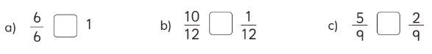

|  |  |
| --- | --- |
| Nivel | 4º Básico |
| Tomo | 2 |
| Capítulo | **17**: Fracciones |
| OA | **8**: Demostrar que comprende las fracciones con denominadores 100, 12, 10, 8, 6, 5, 4, 3, 2: explicando que una fracción representa la parte de un todo o de un grupo de elementos y un lugar en la recta numérica, describiendo situaciones en las cuales se puede usar fracciones, mostrando que una fracción puede tener representaciones diferentes, comparando y ordenando fracciones (por ejemplo: 1/100, 1/8, 1/5, 1/4, 1/2) con material concreto y pictórico. |
| Contenido | Orden y comparación de fracciones |
| Indicador de evaluación | Comparan fracciones de igual denominador, usando los símbolos >, < o =. |
| Habilidad | Resolver problemas |
| Respuesta esperada | a) =  b) >  c) > |

**¿Qué aprendí?**

4° Básico Capítulo 17

1. Escribe qué fracción del total representa la parte pintada.

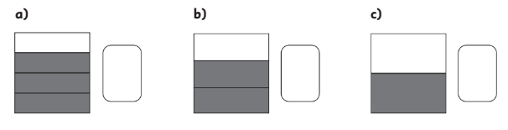

|  |  |
| --- | --- |
| Nivel | 4º Básico |
| Tomo | 2 |
| Capítulo | **17**: Fracciones |
| OA | **8**: Demostrar que comprende las fracciones con denominadores 100, 12, 10, 8, 6, 5, 4, 3, 2: explicando que una fracción representa la parte de un todo o de un grupo de elementos y un lugar en la recta numérica, describiendo situaciones en las cuales se puede usar fracciones, mostrando que una fracción puede tener representaciones diferentes, comparando y ordenando fracciones (por ejemplo: 1/100, 1/8, 1/5, 1/4, 1/2) con material concreto y pictórico. |
| Contenido | Representación de fracciones |
| Indicador de evaluación | Relacionan representaciones simbólicas y representaciones pictóricas (parte de un todo) de fracciones. |
| Habilidad | Representar |
| Respuesta esperada |  |

**¿Qué aprendí?**

4° Básico Capítulo 17

1. Había $\frac{4}{7}$ L de agua y se ocuparon $\frac{2}{7}$ L.

¿Cuántos litros de agua quedan?

|  |  |
| --- | --- |
| Nivel | 4º Básico |
| Tomo | 2 |
| Capítulo | **17**: Fracciones |
| OA | **9**: Resolver adiciones y sustracciones de fracciones con igual denominador (denominadores 100, 12, 10, 8, 6, 5, 4, 3, 2) de manera concreta y pictórica en el contexto de la resolución de problemas. |
| Contenido | Sustracción de fracciones |
| Indicador de evaluación | Resuelven problemas que involucran sustracción de fracciones con igual denominador. |
| Habilidad | Resolver problemas |
| Respuesta esperada | Quedan $\frac{2}{7}$ L de agua. |

**¿Qué aprendí?**

4° Básico Capítulo 17

1. Resuelve.

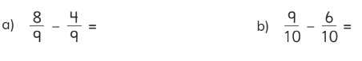

|  |  |
| --- | --- |
| Nivel | 4º Básico |
| Tomo | 2 |
| Capítulo | **17**: Fracciones |
| OA | **9**: Resolver adiciones y sustracciones de fracciones con igual denominador (denominadores 100, 12, 10, 8, 6, 5, 4, 3, 2) de manera concreta y pictórica en el contexto de la resolución de problemas. |
| Contenido | Sustracción de fracciones |
| Indicador de evaluación | Calculan sustracciones de fracciones con igual denominador. |
| Habilidad | Resolver problemas |
| Respuesta esperada | $\frac{4}{9}$ $\frac{3}{10}$ |

**¿Qué aprendí?**

4° Básico Capítulo 17

1. Hay $\frac{7}{10}$ L de jugo de piña.
   1. Si se agregan $\frac{2}{10}$ L más, ¿cuántos litros de jugo habrá?

Expresión matemática:

Respuesta:

* 1. Si del total, ahora se toman $\frac{4}{10}$ L, ¿cuántos litros de jugo quedan?

Expresión matemática:

Respuesta:



|  |  |
| --- | --- |
| Nivel | 4º Básico |
| Tomo | 2 |
| Capítulo | **17**: Fracciones |
| OA | **9**: Resolver adiciones y sustracciones de fracciones con igual denominador (denominadores 100, 12, 10, 8, 6, 5, 4, 3, 2) de manera concreta y pictórica en el contexto de la resolución de problemas. |
| Contenido | Adición y sustracción de fracciones |
| Indicador de evaluación | Resuelven problemas que involucran adición y sustracción de fracciones con igual denominador. |
| Habilidad | Resolver problemas |
| Respuesta esperada | a) Expresión matemática: ; Respuesta: L.    b) Expresión matemática: ; Respuesta: L. |

**¿Qué aprendí?**

4° Básico Capítulo 17

1. Observa la imagen y responde:

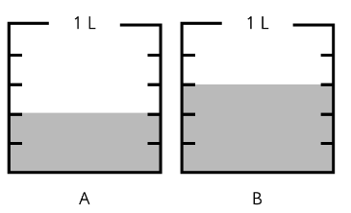

* 1. ¿Cuántos litros de agua hay en cada recipiente?
  2. Si se junta el agua de ambos recipientes, ¿cuántos litros de agua hay en total?
  3. ¿En cuál recipiente hay más litros?, ¿cuántos más?

|  |  |
| --- | --- |
| Nivel | 4º Básico |
| Tomo | 2 |
| Capítulo | **17**: Fracciones |
| OA | **9**: Resolver adiciones y sustracciones de fracciones con igual denominador (denominadores 100, 12, 10, 8, 6, 5, 4, 3, 2) de manera concreta y pictórica en el contexto de la resolución de problemas. |
| Contenido | Adición y sustracción de fracciones |
| Indicador de evaluación | Resuelven problemas que involucran adición y sustracción de fracciones con igual denominador. |
| Habilidad | Resolver problemas |
| Respuesta esperada | 1. En el recipiente A hay $\frac{2}{5}$ L y en el recipiente B, L. 2. L o 1 L. 3. En el recipiente B hay $\frac{1}{5}$ L más que en el recipiente A. |

**¿Qué aprendí?**

4° Básico Capítulo 17

1. ¿Cuántos litros hay en total? Expresa como número mixto.

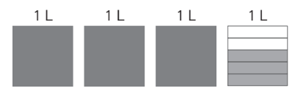

|  |  |
| --- | --- |
| Nivel | 4º Básico |
| Tomo | 2 |
| Capítulo | **17**: Fracciones |
| OA | **10**: Identificar, escribir y representar fracciones propias y los números mixtos hasta el 5 de manera concreta, pictórica y simbólica, en el contexto de la resolución de problemas. |
| Contenido | Número mixto |
| Indicador de evaluación | Relacionan representaciones simbólicas y representaciones pictóricas de números mixtos. |
| Habilidad | Representar |
| Respuesta esperada | Hay **3 $\frac{3}{5}$**  L. |

**¿Qué aprendí?**

4° Básico Capítulo 17

1. Representa con diagramas las fracciones y los números mixtos.

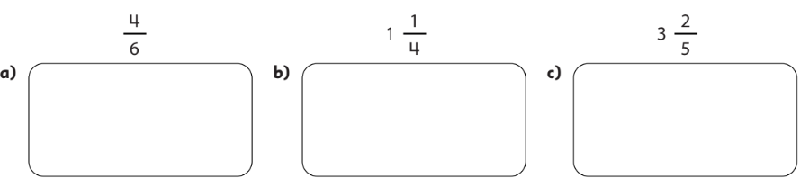

|  |  |
| --- | --- |
| Nivel | 4º Básico |
| Tomo | 2 |
| Capítulo | **17**: Fracciones |
| OA | **10**: Identificar, escribir y representar fracciones propias y los números mixtos hasta el 5 de manera concreta, pictórica y simbólica, en el contexto de la resolución de problemas. |
| Contenido | Número mixto |
| Indicador de evaluación | Relacionan representaciones simbólicas y representaciones pictóricas de números mixtos y fracciones propias. |
| Habilidad | Representar |
| Respuesta esperada | Las siguientes son algunas representaciones posibles. Los estudiantes pueden representarlas eligiendo otras figuras. |